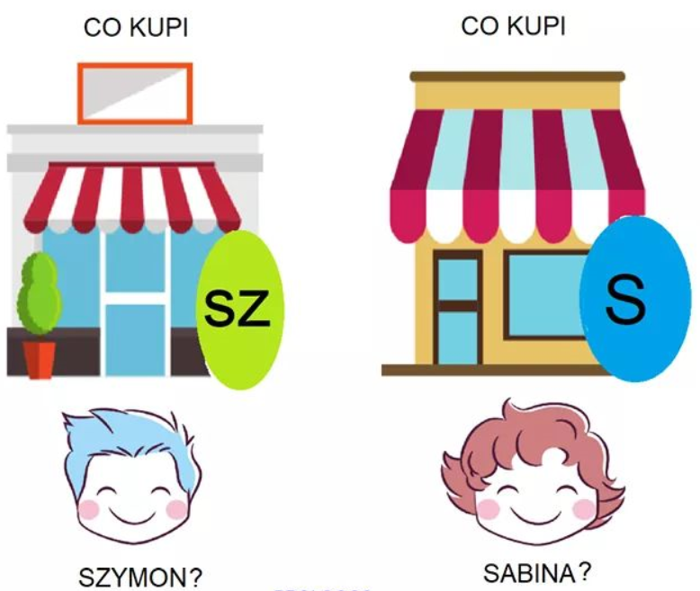
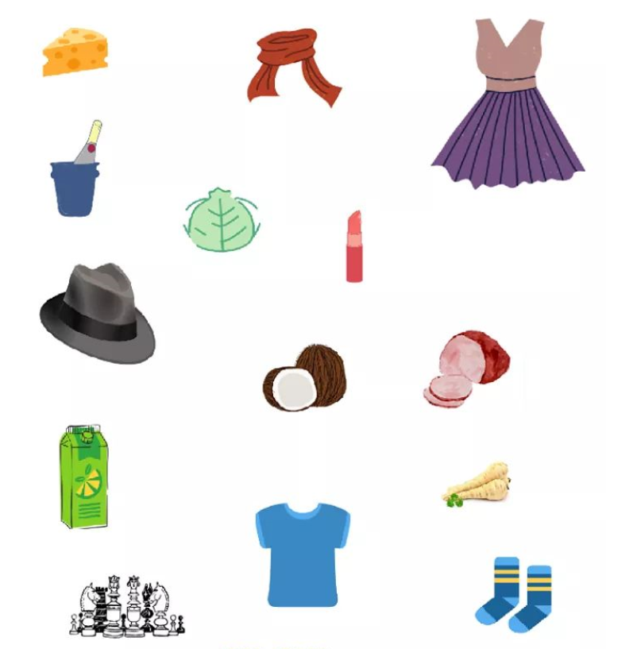
Połącz przedmioty zgodnie z tym, jaką głoskę słyszysz w nazwie.

